PROJETO DE LEI Nº _______________________________ / 2021

“Altera a Lei Municipal nº 11.290, de 30 de março de 2016, e dá outras providências.”

Art. 1º. O artigo 1º da Lei Municipal nº 11.290, de 30 de março de 2016, passa a vigorar com a seguinte redação:

Art. 1º. São instituídos e incluídos no calendário Oficial do Município de Sorocaba, o Dia Municipal do Lixo Zero, a ser comemorado, anualmente, no dia 14 de agosto e a Semana Municipal do Lixo Zero, a ser comemorada, anualmente, entre os dias 22 e 31 de outubro.

Art. 2º O Poder Executivo poderá regulamentar a presente Lei no que couber.

Art. 3º As despesas com a execução da presente Lei correrão por conta de verba orçamentária própria.

Art. 4º Esta Lei entra em vigor na data de sua publicação.

Sorocaba, 12 de julho de 2021.

Ítalo Moreira
Vereador

Justificativa:
O presente projeto de lei busca modificar o artigo 1º da Lei Municipal nº 11.290, de 30 de março de 2016, passando a prever no calendário Oficial do Município de Sorocaba as datas mundialmente reconhecidas para o Dia e Semana do Lixo Zero.
Conforme se verifica no calendário abaixo, ambas as datas foram padronizadas para todo o nosso país, devendo, assim, o Município de Sorocaba adequar-se as previsões pactuadas.
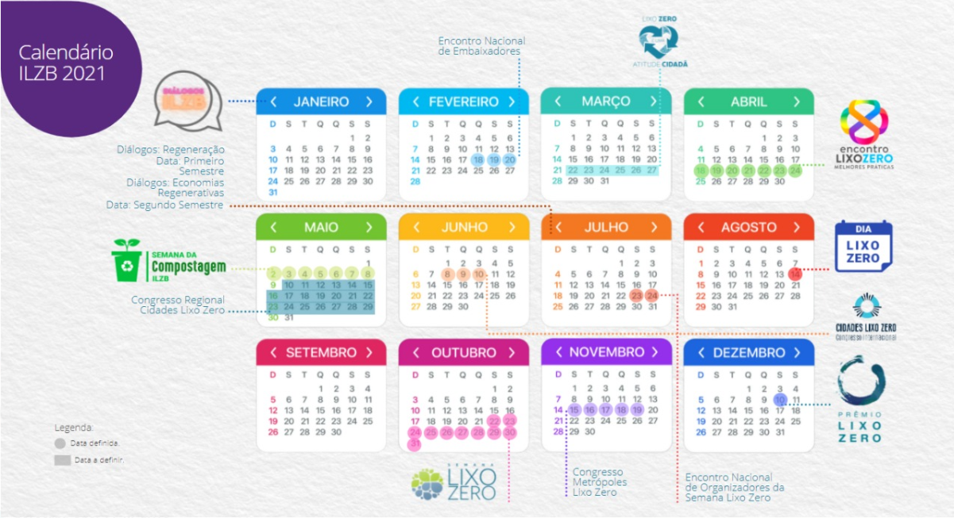
Diante disso, o Dia Municipal do Lixo Zero passará a ser comemorado anualmente no dia 14 de agosto, e a Semana Municipal do Lixo Zero, a ser comemorada, anualmente, entre os dias 22 e 31 de outubro.
O alerta para o fim, ora proposto, foi dado pelo Coletivo Lixo Zero Sorocaba, vinculado ao Instituto Lixo Zero Brasil.
Nesse sentido, estaremos padronizando estas importantíssimas datas comemorativas em nossa cidade, além de continuarmos estimulando os diversos atores sociais na construção de uma cidade sustentável, com a geração do mínimo possível de resíduos/lixos.
Assim sendo, pelos motivos acima apresentados e por objetivar o interesse público geral, espero contar com o voto favorável dos nobres pares a presente propositura.
Sorocaba, 12 de julho de 2021.
Ítalo Moreira
Vereador

